

جابتن كماجوان إسلام مليسيا

"ممباغون فوتينسي ديري "

(13 مخ 2015/ 22 جمادى الأول 1436)

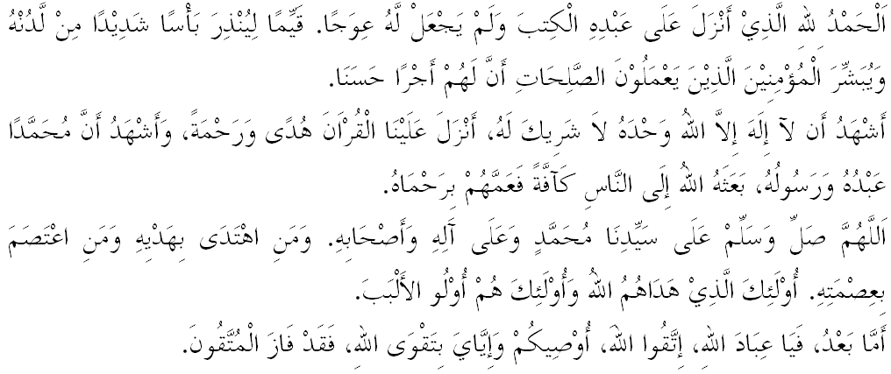**مسلمين يغ درحمتي الله،**

فد هاري جمعة يغ موليا لاضي فنوه بركة اين، ساي برفسن كفد ديري ساي دان كفد سيدغ جمعة سكالين ماريله سام-سام كيت منيغكتكن كتقوأن كيت كفد الله سبحانه وتعالى دغن برسوغضوه-سوغضوه ملقساناكن سضالا فرينتهث دان منيغضلكن سضالا لارغنث. موده-مودهن كيت دبري فتونجوق هداية كجالن يغ بنر دان ستروسث ممباوا كيت كفد كرحمتن هيدوف ددنيا دان كجاياءن دأخيرة. منبر فد هاري اين اكن مثمفايكن خطبة يغ برتاجوق: "**ممباغون فوتينسي ديري**".

**مسلمين يغ درحمتي الله،**

الحمد لله، شكور كحضرة الله سبحانه وتعالى داتس كفوتوسن انق-انق كيت ددالم ففريقساءن SPM دان STPM يغ تله دعمومكن فد ميغضو لفس. باضي يغ برجاي، مك سكالوغ تهنيئه كفد مريك دان باضي يغ تيدق برجاي، جاغنله برفوتوس اسا، تروسكن اوسها إن شاء الله دغن كقواتن دايا اوسها يغ برسوغوه-سوغضوه كيت اكن منجادي اينديؤيدو دان اومت إسلام يغ برجاي. ساتو فرسوالن يغ هاروس كيت هادفكن فد ديري سنديري، باضايماناكه اونتوق ممباغون فوتينسي ديري دالم منخاري كجاياءن. برداسركن كفد فنداغن ساءورغ فاكر فسيكولوضي كمانسياءنCarl Rogersبهاوا سساءورغ مانسي ايت ممفوثاءي كاءوفاياءن دان كقواتن سرتا بوليه مغضوناكن كقواتن اين اونتوق برجاي دغن ملاكوكن فراوبهن سامادا ديريث سنديري اتاو مشاركت كسلوروهنث. مانسي سبنرث تاهو منخاري جالن، بوليه ممهمي ديري مريك سنديري، بوليه ممبوات فراوبهن، بوليه منجالني كهيدوفن يغ بركسن سرتا مغحاصيلكن سسواتو يغ باءيق.

جوسترو، سباضاي اومت إسلام يغ برإيمان كيت فرلوله ممباغون فوتينسي ديري دغن ملاكوكن فروبهن كاره منخافاي كجاياءن دالم سموا اسفيك كهيدوفن سامادا دري سضي عقيدة، عبادة، أخلاق دان سباضايث. ايغتله بهاوا اومت إسلام بوكن هاث برفوغسي دان برفرانن ستاكت فد عبادة خصوص سمات-مات. ماله لبيه لواس درفد ايت اياله فرانن كيت سباضاي خليفه الله دموك بومي. منوروت الماورد ددالم كتابث الحكم السلطانية دانتارا توضس خليفه ايت اداله منجاض حال إحول اضام دان منتدبير حال إحول دنيا. اين برمعنى كدوا-دوا اسفيك دنياوي دان أخروي فرلو دجان سرنتق. فرمان الله سبحانه وتعالى دالم سورة البقرة ايات 200-202:

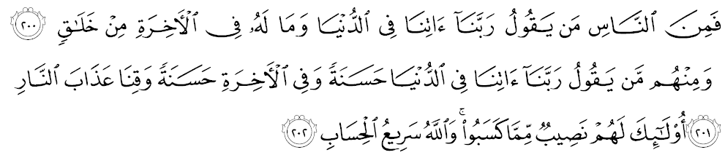**مقصودث**:"اد دانتارا مانسي يغ بردعاء: واهاي توهن كامي! بريله كامي (كباءيقكن) ددنيا. (اورغ-اورغ اين دبريكن كباءيقكن ددنيا) دان تيدق اد باضيث سديكيت فون كباءيقكن دأخيرة). دان دانتارا مريك فولا اد يغ بردعاء: واهاي توهن كامي; بريله كامي كباءيقكن ددنيا دان كباءيقكن دأخيرة، دان فليهاراله كامي دري عذاب نراك. مريك ايتله يغ اكن مندافت بهاضين يغ باءيق دري اف يغ تله مريك اوسهاكن; دان الله امت خفت هيتوغنث".

**مسلمين يغ درحمتي الله،**

منبر يغ موليا اين ايغين مثاتاكن بهاوا كجاياءن انق-انق كيت ساغت بركاءيت رافت دغن ممباغون فوتينسي ديري دان فثدياءن فرنخغن ماس دفن يغ كمس دان تليتي سرتا ستراتيضيق. كبيجقسناءن ايبو باف مثوسون دان مرنخغ ماس دفن انق-انق اضر لبيه برسسواين دغن فراوبهن ماس دان ممفو مغورغكن كضاضالن. فرهاتيكن كفد مانسي يغ خمرلغ دالم هيدوفث، مريك تيدق فرنه ممفركاتاكن تنتغ كضاضالن، مريك سنتياس مرنخغ كضياتن-كضياتن يغ دافت مندوروغ كاره منخافاي خيتا-خيتا، مريك سنتياس ممنفعتكن وقتو دان مغهرضاءي ماس، فينديق كات تيدق اد وقتو يغ تيدق دمنفعتكن.

اوليه ايت، سباضاي ايبو باف كيت دتونتوت ملقساناكن كبيجقسناءن يغ تيغضي دالم مثوسون كهيدوفن دان ماس دفن انق-انق. هاروس دايغت بهاوا دالم اوسها اونتوق منخافاي كجاياءن اياث ممرلوكن ساتو فراوبهن اتاو تجديد. فراوبهن دالم كهيدوفن مستيله ممفو ممبيبسكن ديري كيت دري بلغضو كبكوان، ككاكوان دان ممبوتا تولي. ايغتله بهاوا الله سبحانه وتعالى تيدق مروبه سسواتو قوم سلاضي قوم ايت تيدق ملاكوكن فراوبهن فد ديري سنديري. اين اداله اوندغ-اوندغ دان سنه يغ تله دتتفكن اوليه الله سبحانه وتعالى سباضايمان فرمانث دالم سورة الرعد ايات 11:

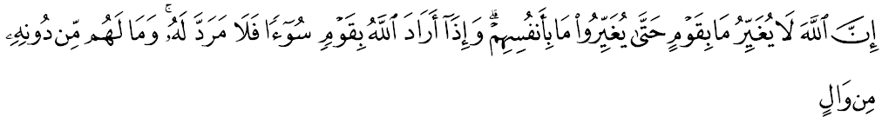**مقصودث**:"سسوغضوهث الله تيدق مغوبه اف يغ اد فد سسواتو قوم سهيغض مريك مغوبه اف يغ اد فد ديري مريك سنديري. دان افابيلا دكهندقي اوليه الله كبوروقكن كفد سسواتو قوم، مك تيدق اد يغ دافت منولق، دان تيدق اد فليندوغ باضي مريك سلاءين درفدث."

**مسلمين يغ درحمتي الله،**

دالم ممبينا فوتينسي ديري اياث ممرلوكن اينديؤيدو مانسي يغ ممفوثاءي جيوا بسر لاضي كنتل. جوسترو، منجادي كواجيفن ايبو باف مرنخغ دان ممباغونكن اسفيك روحاني دان ميندا انق-انق. كتاهويله بهاوا دوروغن، سماغت، فرغسغ، بيمبيغن دان كات-كات نصيحة ايبو باف ساغت ممبنتو دالم ممبنتوق جاتي ديري انق-انق. جاغنله سمفاي كيت ملفسكن فلواغ اونتوق مثومبغ فروسيس تربية انق-انق دغن ممبياركن مريك خيال دان لالاي دغن اكتيؤيتي يغ برتنتاغن دان لغا سفرتي مغهابيسكن ماس منونتون تيليؤيشين سفنجغ هاري، ملاياري اينترنيت تنفا توجوان، بربوال كوسوغ دغن راكن سبايا دان لبيه فاره لاضي ممبياركن انق مراياو-راياو تنفا هالا توجو يغ مثببكن ماس لافغ برلالو بضيتو سهاج تنفا سبارغ فرهاتين دان يغ ساءومفاماث.

منبر سنتياس مغيغتكن كفد فارا جماعه سكالين بهاوا شيطان سباضاي موسوه اوتام اومت مانسي سننتياسا منخاري جالن اونتوق مروسقكن دان مثستكن كيت. رنوغيله فسانن رسول الله صلى الله عليه وسلم درفد جابر رضى الله عنه تنتغ كسوغضوهن ابليس يغ سنتياس برفريستاسي خمرلغ اونتوق مثستكن مانسي دالم سبداث:



**مفهومث**:"سيغضهسان ابليس برادا دلاءوتن. دري سان دي مغيريم فاسوكنث اونتوق ممبوات فتنه (مغاخاو اتاو ممباوا بنخان اونتوق) اومت مانسي. مك شيطان يغ لبيه بسر ممبوات بنخان، دياله يغ لبيه بسر جاسث (ترحرمة) دكالغن مريك". (حديث رواية مسلم)

لنترن ايت، سباضاي ايبو باف يغ ممضغ تغضوغجواب فرلوله ملتقكن تندا ارس دالم ممباغون فوتينسي ديري دغن برفرانن سفرتي برايكوت: **فرتام**: ملتقكن ايندك س كمنتفن عقيدة، أخلاق، ايكونومي، سوسيال دالم كهيدوفن. **كدوا**: ملتقكن ايندك س كهرمونين رومهتغض عبارة "شرض" ياءيت تمفت يغ فنوه دغن كتنغن، كنعمتن دان كبهاضياءن سباضاي بوديا يغ دافت مغهيندري أهل-أهل كلوارض درفد ضجالا روسق أخلاق. **كتيض**: ملتقكن ايندك س فنيغكتن جاتي ديري مسلم يغ بركواليتي، برفوتينسي بسر، فروفيسيونل، برداي تاهن دان سنتياس منوجو كاره كماجوان اضام دان أمة.

سباضاي ايبو باف يغ فريهاتين دغن ماس دفن انق-انق، ماريله كيت برسام رنوغكن سجنق وصية لقمان الحاكيم كفد انقث يغ ممفوثاءي ببراف كسيمفولن فنتيغ، دانتاراث: **فرتام**: منيتيق-برتكن تنتغ عقيدة دان جاغن سكالي-كالي منشيركن الله سبحانه وتعالى دغن سسواتو جوا فون، سرتا اجركنله انق-انق منشكوري نعمة الله سبحانه وتعالى. **كدوا**: سنتياس مغيغتكن انق-انق اضر منونجوقكن راس حرمة يغ تيغضي ترهادف ايبو باف دان ميقينكن بهاوا عمل كباجيكن ايت اكن دبالس الله سبحانه وتعالى والاو سبرت بيجي ساوي سكاليفون. **كتيض**: فارا ايبو باف هندقله سنتياس مغاوصي صلاة انق-انق، اضر مريك تيدق لالاي دان خواي دالم فنجاضاءن صلاة فرض دان **كاءمفت**: بنتوقكنله أخلاق موليا دالم ديري انق-انق اضر مريك تيدق سومبوغ دان ايضو سسام سنديري دان برسدرهانله دالم كباثقكن اوروسن.

**مسلمين يغ درحمتي الله،**

منبر مثرو سيدغ جمعة دان اومت اسلام سكالين ماريله سام-سام كيت ممباغون فوتينسي ديري تراوتماث كفد انق-انق كيت دغن ممبتولكن كسيلافن-كسيلافن يغ بياسا دلاكوكن دان ممبياساكن دغن عمالن-عمالن فوسيتيف دان كرجا-كرجا باءيق اونتوق منجادي روتين دالم كهيدوفن سهارين. ماريله سام-سام كيت مغوبه فميكيرن كيت كاره يغ لبيه كرياتيف دان اينوؤاتيف اضر اياث سلاري دغن فرايدرن ماس دان زمان. جاديكن فراوبهن ديري سباضاي باتو اساس اونتوق كيت ممبينا سبواه تمدون بغسا يغ برايتيكا دان برمرواه. جاديكنله كيقينن ديري سباضاي فضاغن هيدوف، دوروغن سباضاي تمن ستيا، فوتوس اسا داغضف موسوه دورجانا دان جاديكنله اوسها دان تكون سباضاي تغض كجاياءن. فرخايله بهاوا كيت سباضاي همبا الله سبحانه وتعالى دري مولا لاضي سوده ممفوثاءي كخندروغن دان كاءوفايان سمولا جادي اونتوق دكمبغكن دري ساتو فريغكت كساتو فريغكت. مغأخيري خطبة فد ميغضو اين، ماريله سام-سام كيت مرنوغ فرمان الله سبحانه وتعالى دالم سورة التوبة ايات 111:



**مقصودث**:"سسوغضوهث الله تله ممبلي دري اورغ يغ برإيمان اكن جيوا دان هرتا بندا مريك دغن (بالسن)، بهاوا مريك اكن بروليه شرض".

